**ASSUNTO :. INDICO AO DEPARTAMENTO COMPETENTE QUE SEJA REALIZADO ESTUDOS PARA A INSTALAÇÃO DE DISPOSITIVO DE REDUÇÃO DE VELOCIDADE NA RUA MILTON DA SILVEIRA PEDREIRA NO PARQUE DAS LARANJEIRAS.**

**DESPACHO:.**

**SALA DAS SESSÕES ____/____/_____**

**PRESIDENTE DA MESA**

**INDICAÇÃO Nº , DE 2020**

**SENHOR PRESIDENTE,**

**SENHORES VEREADORES,**

Considerando que com a pavimentação desta via a utilização da mesma em alta velocidade tornou-se bastante comum colocando em risco a vida de motoristas e pedestres que fazem utilização da mesma.

INDICO ao Exmo Senhor Prefeito Municipal para que o juntamente ao departamento competente, realize estudos para a instalação de dispositivo de redução de velocidade na Rua Milton da Silveira Pedreira no Parque das Laranjeiras.

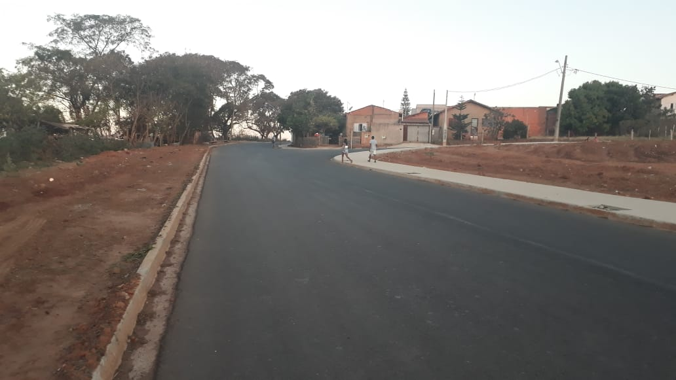

SALA DAS SESSÕES “VEREADOR SANTO RÓTOLLI”, aos 31 de julho de 2020.

**VEREADOR LUIS ROBERTO TAVARES**